**網路程式設計 Final Project**

100062235 茅辰寧 100062239 張瑞紘 100062334 田茂堯

操作流程

1. 打開瀏覽器

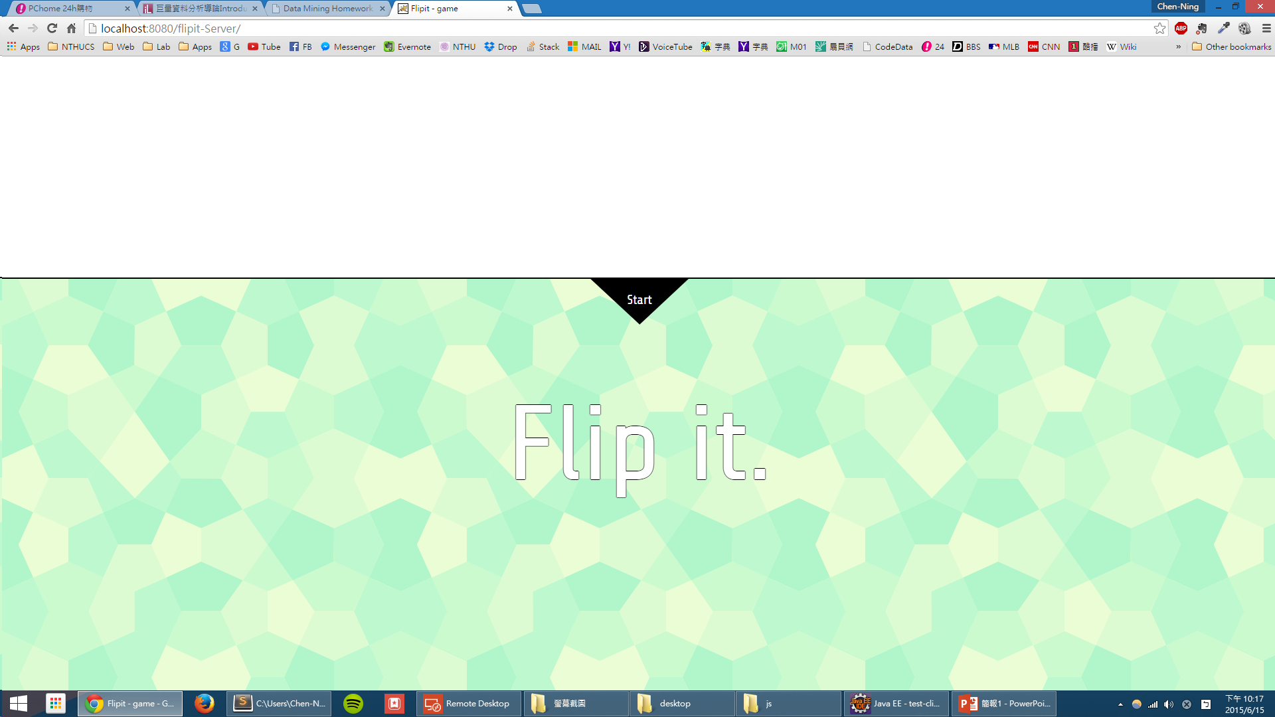

1. 建立遊戲

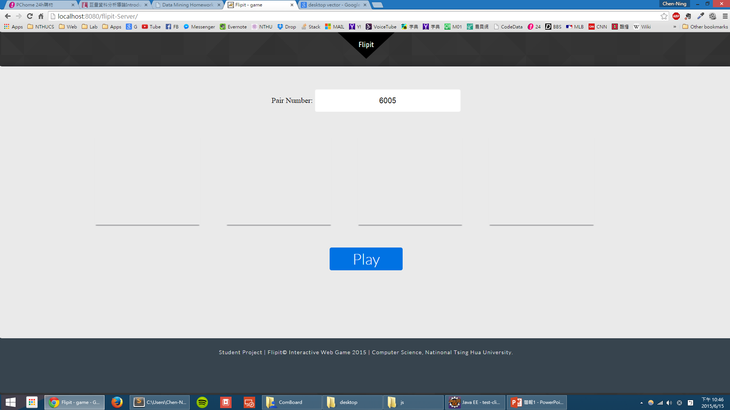

1. 等待玩家連線

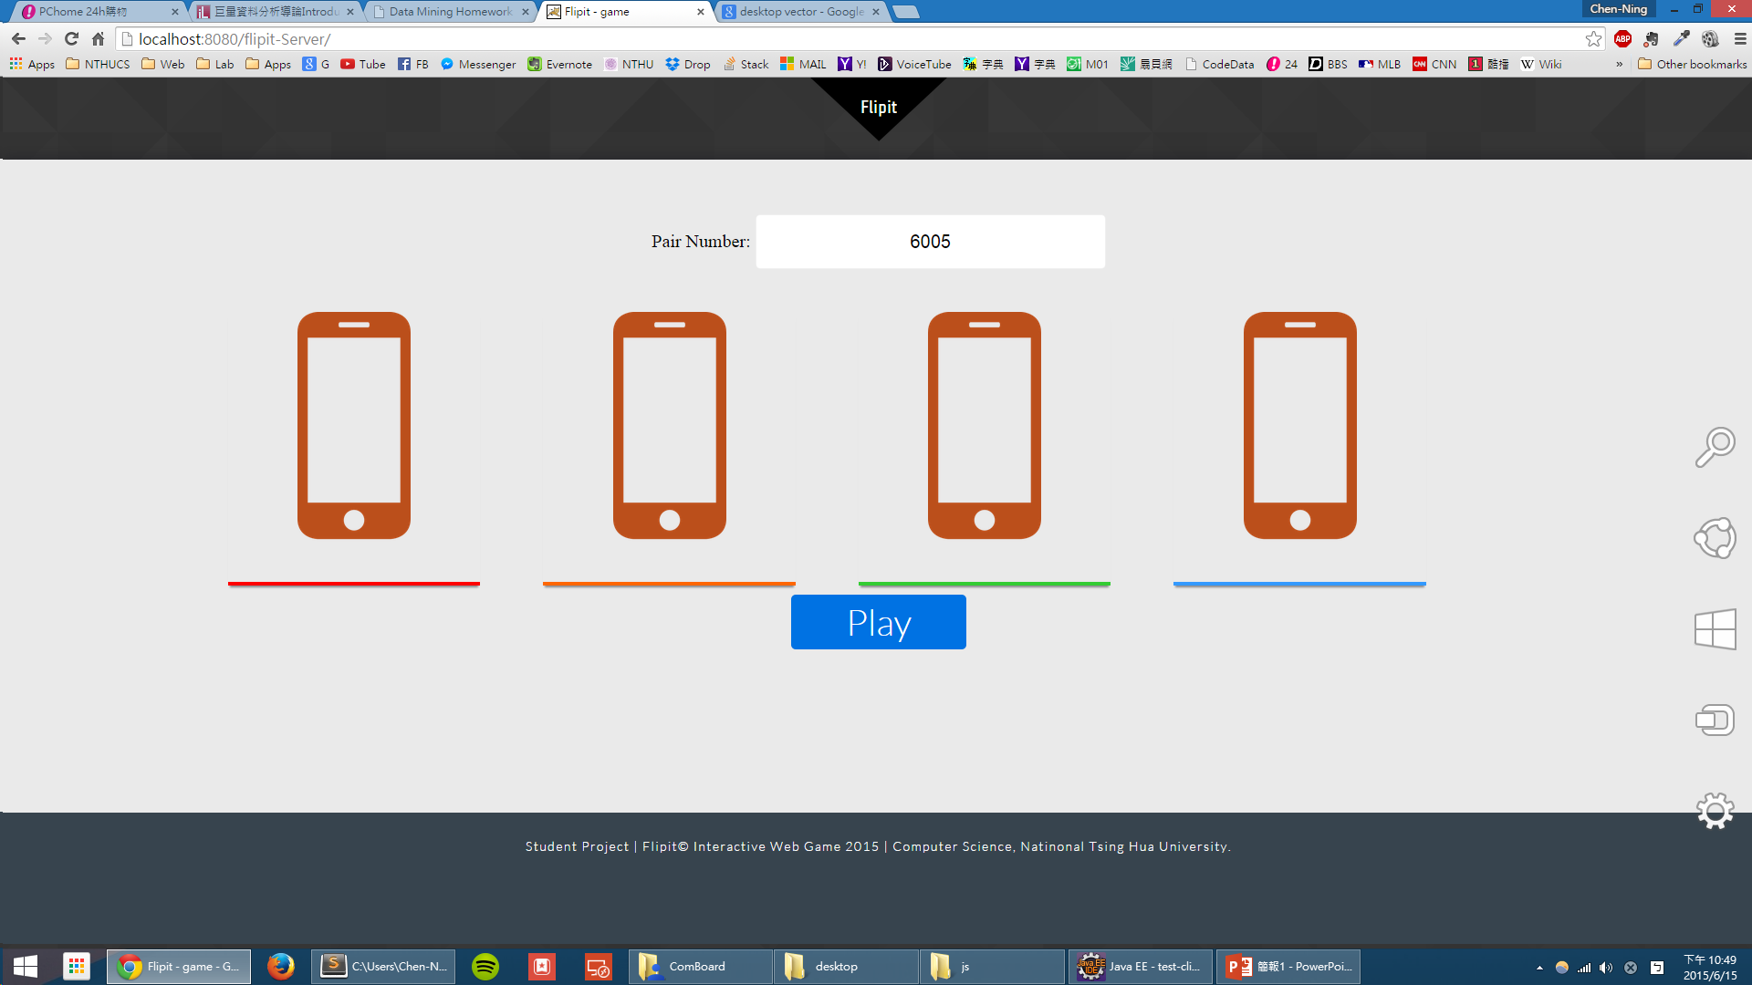

1. 進入遊戲

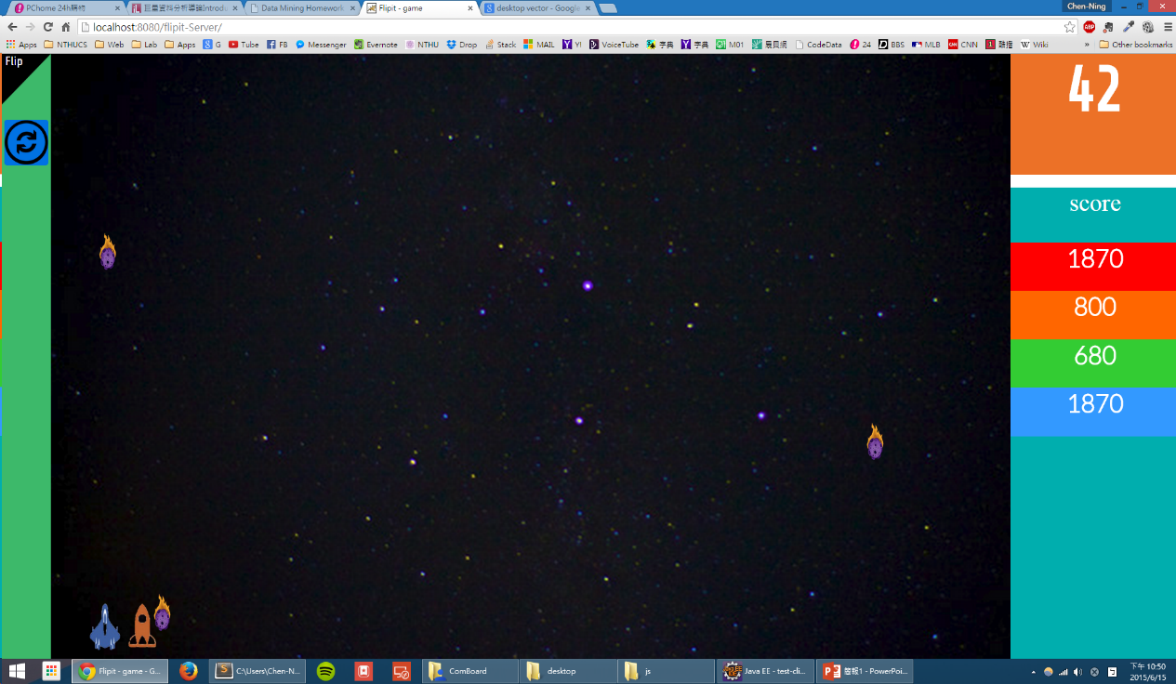

心得報告

我們的project主要分成三個部分，分別為陀螺儀的操作設定、網頁設計製作與各個socket連結，而在socket的部分我們使用到Web Socket 、TCP、 UDP的部分，由於老師在上課中花了很長一段時間在TCP、UDP上，加上我們也分別使用過TCP、UDP來做作業來加以練習，這部分當初倒是沒什麼問題，但在Web Socket上由於上課比較沒有加以討論介紹，因此在這個部分我們花了一段時間嘗試與測試，而整體來說由於時間有點不充裕沒辦法有進一步的調整測試，這部分有點可惜。

而在課堂上我覺得三個作業公佈的時間能夠提早一點，像作業一可以更早一點交代，而在作業二的分量有點沉重，希望能減少一點功能，因為到作業三的時候已經很接近期末了，無法花太多心力在上面，若能把作業的分量分成四次，每一次複雜度減低一點，應該對於我們有更多的彈性來安排時間。